ESP32摄像头开发板驱动

本文档教你如何驱动ESP32摄像头开发板

1.ESP32开发环境的准备：

https://wiki.ai-thinker.com/ai_ide_install 请按照这个网址进行开发环境的准备

当你把开发环境安装好之后 把D:\AiThinkerIDE_V0.5\cygwin\home\aithinker\project中的esp-idf开发包删除 因为这个开发包是很老的版本 我们的工程不支持这个版本

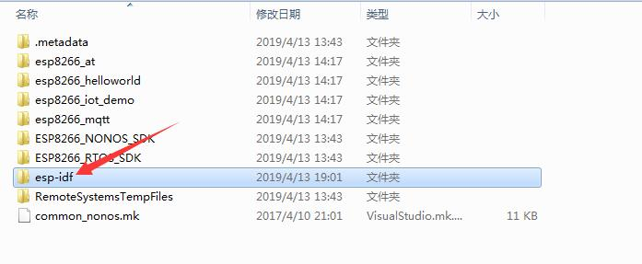

删除之后请去https://www.espressif.com/zh-hans/products/software/esp-sdk/resource 乐鑫官网下载最新的SDK开发包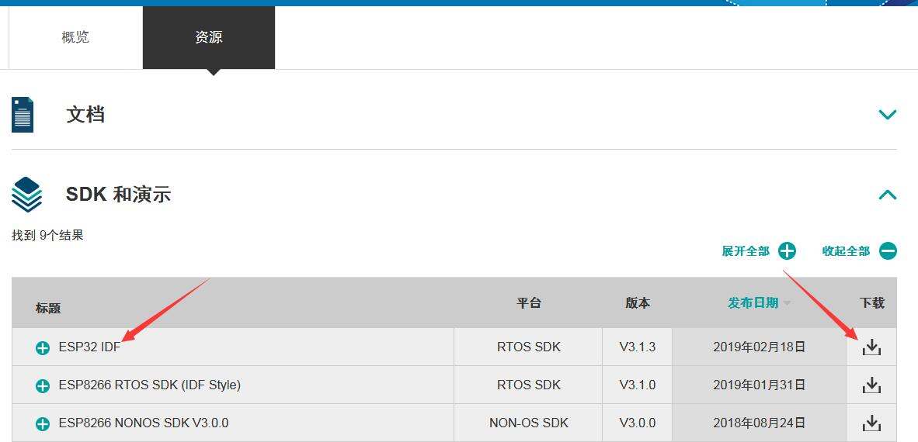

下载完之后解压 会出来一个叫esp-idf-v3.1.3的文件夹 点进去还是叫esp-idf-v3.1.3的文件夹 我们把点击进去的那个叫这个名字的文件夹复制到D:\AiThinkerIDE_V0.5\cygwin\home\aithinker\project目录下 然后返回到X:\AiThinkerIDE_V0.5打开如图的软件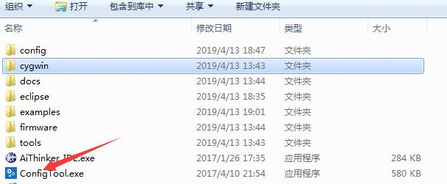

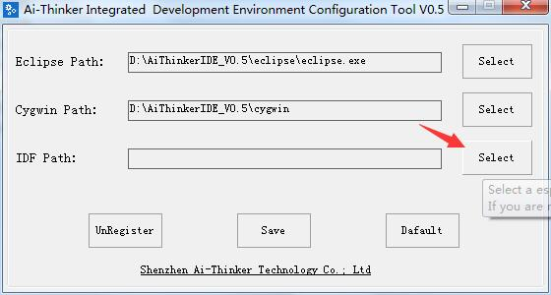

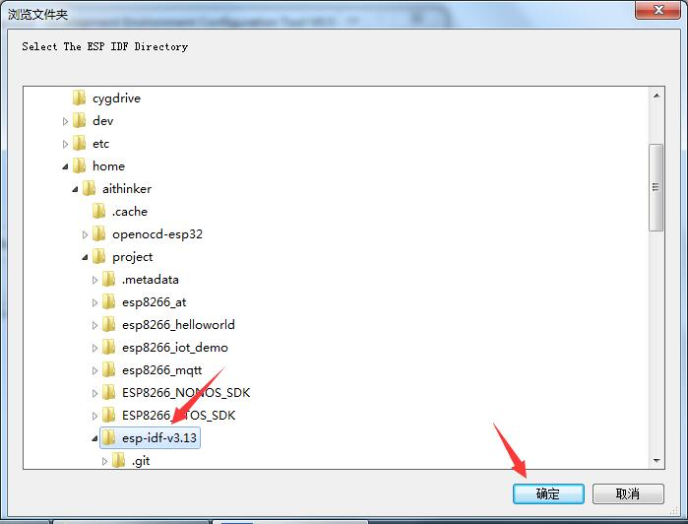

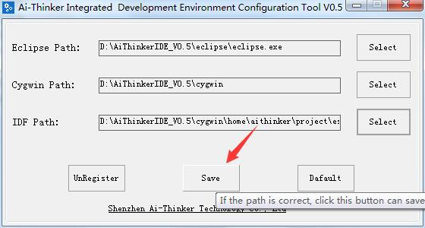

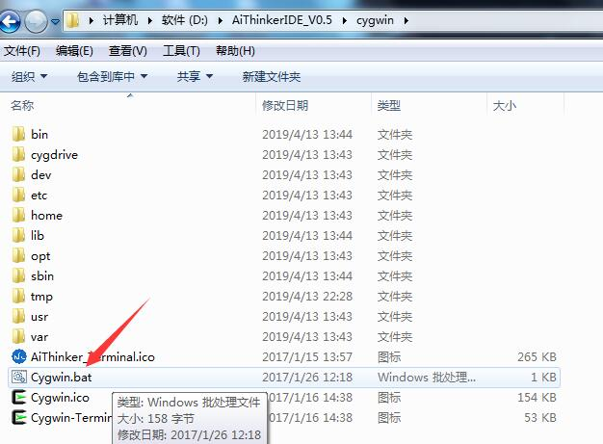

进入cygwin目录点击箭头的文件出现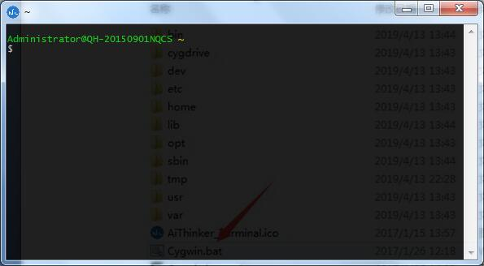

在此之前我们检查一下SDK包路径对不对

进入D:\AiThinkerIDE_V0.5\cygwin\etc\profile.d目录

打开esp_path.sh文件 请使用Notepad++软件打开 没有自己去安装一个

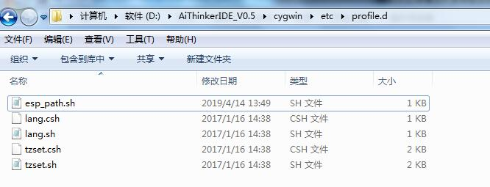

然后检查SDK开发包路径对不对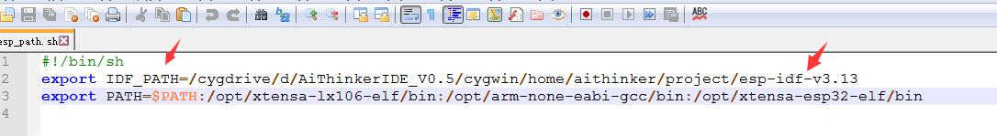

至此我们的开发环境搭建好了

2.下载摄像头驱动代码 怎么下载如图

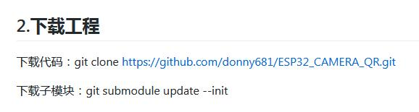

注意 下载子模块需要进入到ESP32_CAMERA_QR目录里面才能进行操作

下载好之后 先不要急着编译 因为有一些参数还需要自己配置

输入make menuconfig命令进入配置页面 键盘方向键向下移动到如图

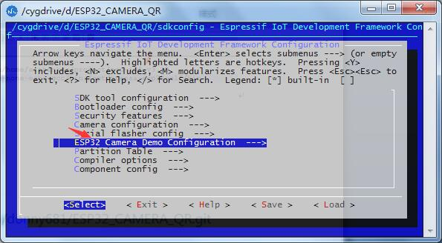

空格键进入到如图界面

然后按下回车键设置你家的WIFI名称和WIFI密码 如图

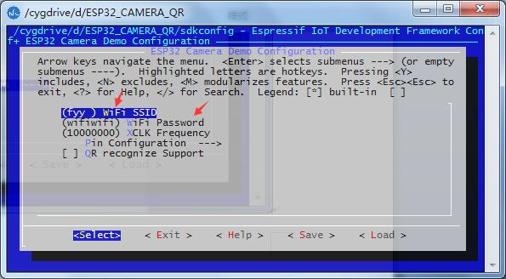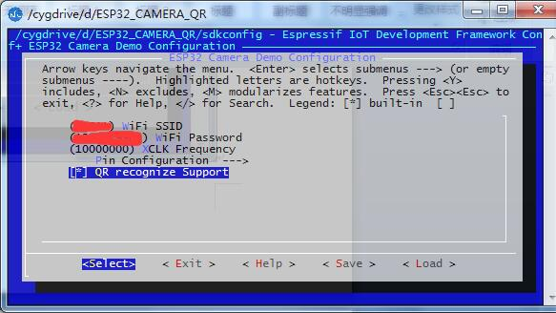

QR recognize选择方法：键盘方向键向下到这个设置 然后按下空格键就选择上了

一切都设置好之后就方向键向右到Exit按下回车 然后再向右Exit回车 然后它会提示你是否保存 你就回车Yes

配置部分到此结束

3.编译

使用make - j5进行编译 这个编译过程可能要花费点时间 你可以去忙其他的事情等他编译完

编译完了之后会出现下图：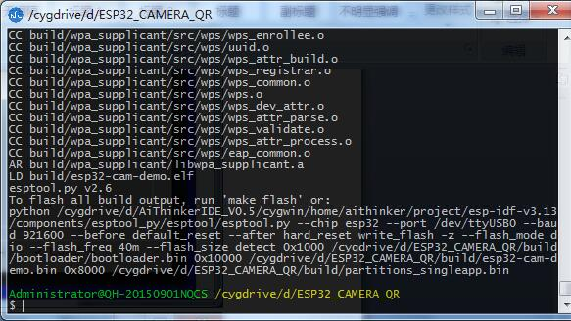

编译报错请检查SDK包的版本是否是最新版本

编译好了之后去找三个.bin后缀文件 哪三个呢

esp32-cam-demo.bin partitions_singleapp.bin bootloader.bin这三个.bin文件

准备烧录软件

https://wiki.ai-thinker.com/esp_download 去我们官网下载烧录工具

如何使用：

双击箭头的文件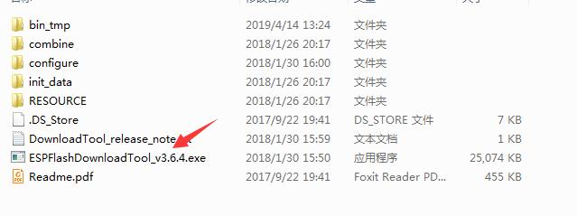

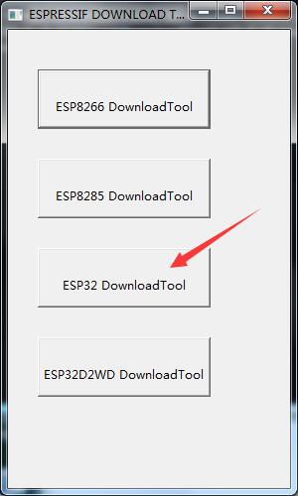

打开之后把那三个.bin文件设置好

首先先把那三个文件放到桌面 方便我们烧录设置 打开我们工程目录 看到一个叫build目录 点进去 我们会发现很多文件夹 ，不用管，直接拉到底 你会发现有两个.bin文件 把这两个文件复制到桌面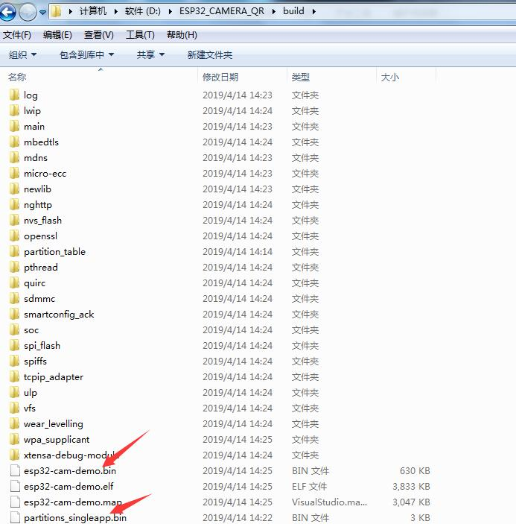

还有一个文件 你复制完之后直接拉到顶有个叫bootloader目录 点进去你就能找到那个文件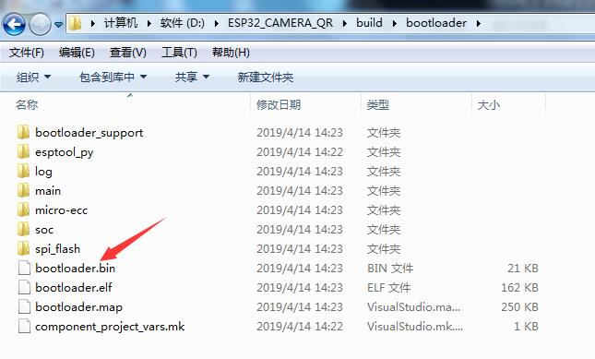

也把箭头的文件复制到桌面

复制完之后就按如图配置

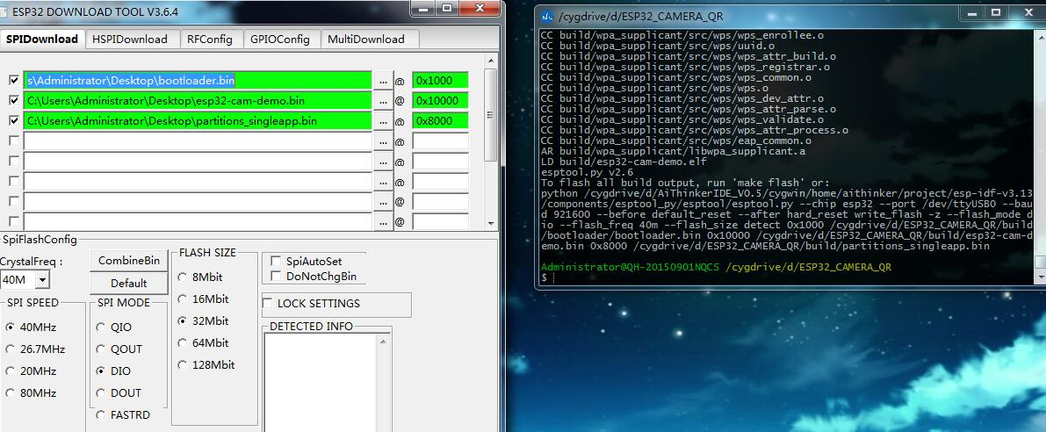

弄好之后就接线 接线看图：

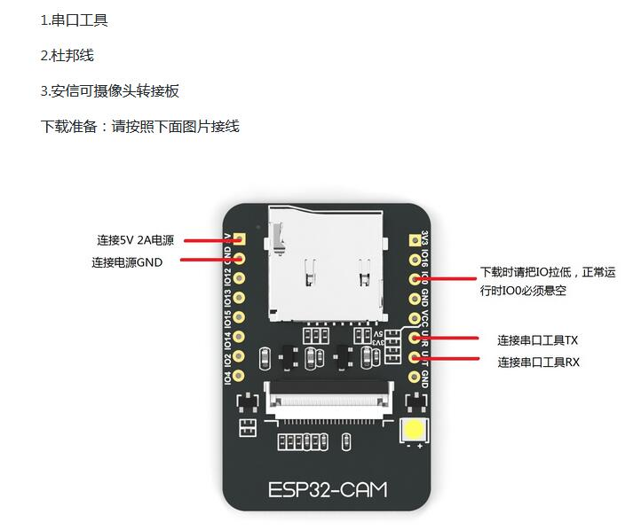

接好之后就看到烧录软件上会有串口提示

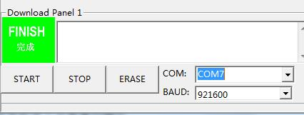

先点击ERASE 成功那个绿色框会显示下载中，等一会会显示完成 这样代表擦除成功

然后点击START 会出现进度条 如果不出现请重新给开发板上电

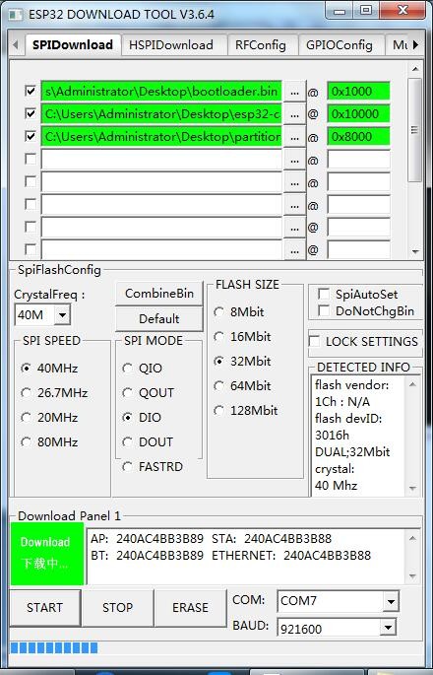

成功就关掉烧录软件 打开串口助手看到打印信息

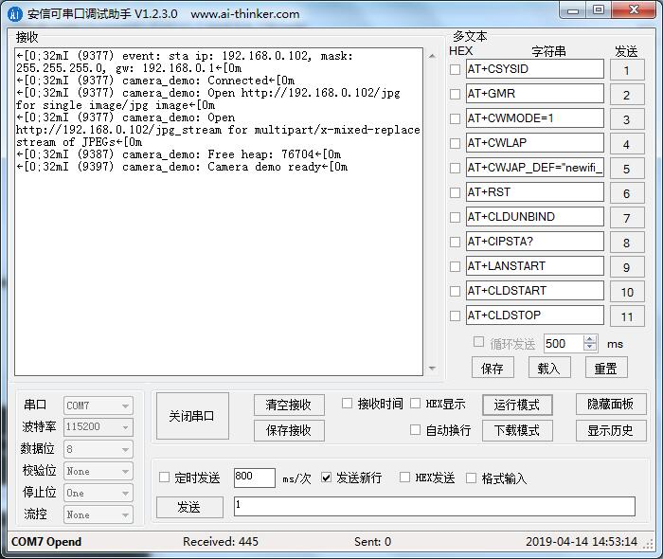

IP地址以实际的IP地址为准